|  |  |
| --- | --- |
| Пермский филиал федерального государственного автономного образовательного учреждения высшего образования  «Национальный исследовательский университет  «Высшая школа экономики» | |
| *Факультет экономики, менеджмента и бизнес-информатики* | |
| Иванов Михаил Викторович  Коковин Алексей Николаевич | |
| Оценка методом CETIN. | |
| *Практическая работа* | |
| по направлению подготовки *09.03.04 Программная инженерия*  образовательная программа «Программная инженерия» | |
|  | Руководитель  Преподаватель кафедры информационных технологий в бизнесе ____________________  В. П. Коротун |

|  |
| --- |
| Пермь 2019 |

# Предисловие

Всё расчёты проведены с помощью [калькулятора CETIN](https://colab.research.google.com/github/ankokovin/DevGAG-econ-law-/blob/master/econ/cetin/MyCETINCalculator.ipynb), разработанного Алексеем.

# Описание проекта

Проект заключается в создании ботав мессенджере Telegram), основным контентом которого будут развлекательные посты *об IT/с IT тематикой*. Источником контента будут сами пользователи.

# Оценка функционального размера

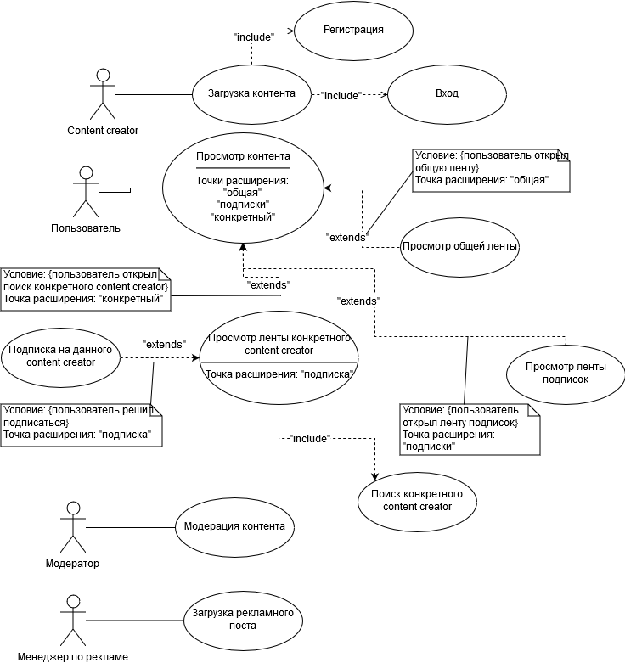

Значение C было выбрано как 8 потому, что есть только 8 способов использования, являющихся «полными» (не include).

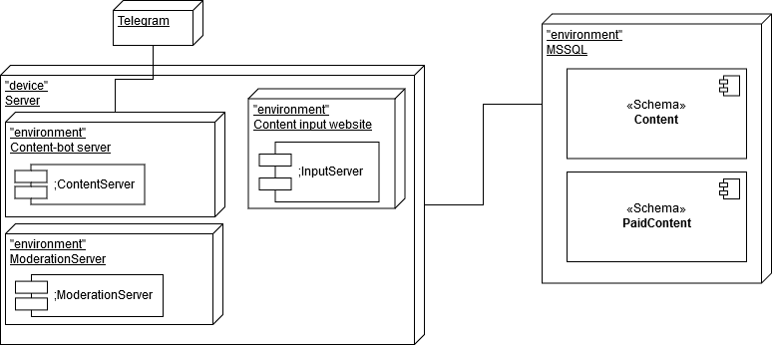

Узлов в системе 6, так как система состоит из трёх относительно независимых компонентов; сервера, на котором это всё работает; базы данных, с которой всё связывается, и телеграм.

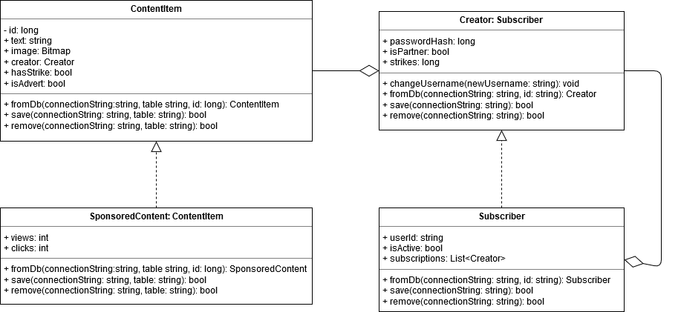

Система содержит 4 класса, в которых в сумме 27 свойств и методов. Так как не была выполнена диаграмма коммуникаций, I было вычислено по формуле .

Из представленных выше диаграмм следует, что

C=8, E=4, T=27, I=4, N=6

# Оценка базовой трудоёмкости

Результат:

|  |  |
| --- | --- |
| Процесс | Базовая трудоёмкость, чел.час |
| Бизнес-моделирование | 2.59 |
| Управление требованиями | 3.99 |
| Проектирование | 9.85 |
| Реализация | 11.45 |
| Тестирование | 4.31 |
| Развёртывание | 1.30 |

# Определение значений поправочных коэффициентов

K1 = 1.05, Поскольку запросы на получение контента должны быть обработаны как можно быстрее, будем считать, что ИС работает в режиме реального времени для обеспечения ответа данным запросам.

K2 = 1.05, К сожалению, маркетинговых исследований и прогнозов, какое количество аудитории мы сможем привлечь, пока не было произведено, данная оценка была сделана по принципу "пальцем в небо" и подвержена корректировке.

K3 = 1, Обновления являются достаточно вероятными событиями, но необходимость выполнять их постоянно отсутствует.

K4 = 1.05, На то есть несколько причин: Необходимо защитить коммерческую информацию - про монетизацию. Любая вещь, имеющая доступ к сети интернет находится под опасностью взлома. Чем популярнее вещь – тем выше вероятность её взлома

K5 = 1.03, Аналогично предыдущему

K6 = 1.08, Тотальный контроль над системой не требуется, но возможность отследить выборочно - требуется для безопасности.

K7 = 1, Данный параметр зависит от способа монетизации и прочих факторов, по которым ещё не было принято решения. В частности, если в договорах о монетизации плата будет производиться по времени, сбои в работе могут привести к судебному разбирательству и прочим сильным негативным последствиям.

K8 = 1, Аналогично предыдущему

K9 = 1, К сожалению, по описанию методики непонятно, что считать "быстрым", "умеренным" и проч. Поэтому данный параметр также может быть подвержен изменению.

K10 = 1, Хотя Python многие могут назвать функциональным языком, он полностью поддерживает объекты.

K11 = 1.14, Данный параметр спорный, Так как «пользователя» можно трактовать разными способами. В нашей трактовке, пользователями будут все акторы, и они все разные, поэтому случайный.

K12 = 1, Технические требования устанавливаем по-минимуму, т.к. в данном плане ещё ничего не решено. Могут быть изменения.

K13 = 1, Технические требования устанавливаем по-минимуму, т.к. в данном плане ещё ничего не решено. Могут быть изменения.

K14 = 1, Технические требования устанавливаем по-минимуму, т.к. в данном плане ещё ничего не решено. Могут быть изменения.

K15 = 1.02, Технические требования устанавливаем по-минимуму, т.к. в данном плане ещё ничего не решено. Могут быть изменения.

K16 = 1, Сбои работы системы не приводят к концу света.

K17 = 0.99, Таких ботов - много, возможно даже с открытым кодом.

K18 = 1, Будем использовать реляционную базу данных, н-р MSSQL))]

КП1=К11∗К16∗К17

КП2=К1∗К2∗К4∗К5∗К6∗К7∗К8∗К9∗К16∗К17∗К18

КП3=К1∗К2∗К4∗К5∗К6∗К7∗К8∗К9∗К11∗К12∗К13∗К14∗К15∗К16∗К17∗К18

КП4=К1∗К2∗К4∗К5∗К6∗К7∗К8∗К9∗К10∗К12∗К13∗К14∗К15∗К16∗К17∗К18

КП5=К1∗К2∗К4∗К5∗К6∗К7∗К8∗К9∗К10∗К11∗К12∗К13∗К14∗К15∗К16∗К17∗К18

КП6=К1∗К2∗К11∗К16∗К18

Результат:

|  |  |
| --- | --- |
| КП1 | 1.1286 |
| КП2 | 1.2749 |
| КП3 | 1.4824 |
| КП4 | 1.3004 |
| КП5 | 1.4824 |
| КП6 | 1.2569 |

# Расчёт трудоёмкости разработки ПО с учётом поправочных коэффициентов

*S*=КП1∗*S*1+КП2∗*S*2+*K*П3∗*S*3+КП4∗*S*4+КП5∗*S*5+КП6∗*S*6

Трудоёмкость в чел.мес: 45.523

# Оценка сроков разработки ПО

Длительность (месяцы) 3 (2 - 5)

## Корректировка

В этом случае взят коэффициент 30%

Получаем значения:

Новый срок: 1.98

Размер корректировки: 11.608432185168372

Новая трудоёмкость: 33.914831286080144

# Оценка стоимости разработки ПО

Стоимость проекта: 4303000

# Оценка стоимости сопровождения ППО ИС

Стоимость сопровождения: 678000